בס"ד

מבחן מסכם כיתה ט

שם התלמיד:_______________

הצחוק יפה לבריאות
מעובד עפ"י אייזן ד', תמוז תש"ע, יולי 2010, עלון דע-גן , גיליון מס' 3 ,עמ' 8-13
7-1 | הצחוק הוא אחת הפעילויות המועילות ביותר לבריאות. אמנם התגובה הראשונה של תינוקות היוצאים לאוויר העולם היא בכי, אולם די מהר, בגיל שלושה שבועות, הם כבר מחייכים. כעבור זמן קצר, בגיל ארבעה חודשים בערך, הם צוחקים בקול. בגיל חמש (לפני גיל בית הספר) הילדים צוחקים 300 עד 500 פעמים ביום. רק אחר כך מלמדים אותם שהצחוק אינו תמיד מנומס, אינו תמיד רצוי ולעתים אפילו מפריע. מחקרים מראים כי במהלך השנים חלה ירידה במספר הפעמים שאדם צוחק ביום; מבוגר צוחק 15 פעמים ביום.
15-8 | מדוע אנו ממעטים לצחוק במהלך החיים? מתברר שזה קורה מפני שתרבות המערב מזלזלת בערך הצחוק. אולם לאחרונה שמו לב לתופעה מעניינת – יש קשר הדוק בין כאב להומוֹר: כאשר אדם מרגיש כאב (גופני או נפשי), הוא משתמש בהומור כדי להפחית את הכאב. משום כך החלו רופאים לחקור את השפעת הצחוק וההומור על הגוף ועל הנפש. הם מצאו כי כאשר אדם צוחק מתרחשים בגופו שינויים המשפיעים על בריאותו הכללית. הצחוק משפיע לטובה על מערכות רבות בגוף: על הלב ועל כלי הדם, על מערכת החיסון, על השֶׁלֶד (מערכת העצמות בגוף), על השרירים, על מערכת העצבים ועל מערכת הנשימה.
22-16 | הצחוק הוא כמו אימון גופני שגורם להפעלת המערכות בגוף. חוקרים מצאו שמֵאה צחוקים, הנמשכים שתיים-שלוש שניות כל אחד, שווים לעשר דקות של אימון באופני כושר. הצחוק גורם גם לשחרור חומרים שנקרים אֶנְּדוֹרופִינִים. האנדורפינים מפחיתים את הכאב הפיזי ואת הכאב הנפשי ומשפרים את מצב הרוח. כאשר אנו צוחקים היכולת שלנו לסבול כאב עולה, והיא נשארת ברמה גבוהה גם לאחר הצחוק. הצחוק גורם גם לירידה בהורמונים שהגוף פולט בזמן מצבי לחץ ומתח. הורמונים אלה מזיקים מאוד לבריאות כאשר הם מופרשים בכמות גדולה.

26-23 | אם אתם צוחקים לעתים קרובות, אתם רואים את העולם בדרך נעימה יותר ומוגנים יותר מפני התקפי לב ומפני דלקות. מתברר שההשפעה הטובה של הצחוק על הגוף נשמרת חמישה ימים לאחר הצחוק, ומי שצוחק – חי זמן רב יותר. ייתכן שזו הסיבה לכך שנשים חיות יותר מגברים.
34-27 | ההומור והצחוק משפיעים על הגוף ומעוררים רגשות חיוביים: אהבה, תקווה וסלחנות. הם הופכים את חיינו לנעימים יותר ומגדילים את סיכויינו להתגבר על מצבים קשים. אוכלוסיות מסוימות, כמו היהודים, פיתחו מאוד את ההומור, והוא עזר להם להתמודד עם תנאי חיים קשים. ניצולי שואה רבים העידו שההומור הציל את חייהם. במחקר שנעשה על קשישים בגיל מופלג (בני מאה ומעלה) ניסו החוקרים לגלות מהו סוד אריכות הימים. להפתעת החוקרים, לא התגלה כל קשר בין גילם לבין אורח החיים שלהם (הרגלי אכילה, עישון או פעילות גופנית), אך התגלה קשר בין היכולת שלהם להסתכל על החיים מנקודת מבט משועשעת לבין גילם המופלג.
40-35 | עם התפתחות הטכנולוגיה נשמעת הטענה שהמחשב יכול להחליף את הרופא. הדבר נראה פשוט: אם נכניס למחשב נתונים כמו כאב ראש, סחרחורת, בחילות, חום, כאב גב וכדומה, הוא ימליץ על טיפול מתאים. כך נחסוך לעצמנו את הצורך לצאת מהבית ואת התור האין-סופי במרפאה. אבל בדבר אחד אין כל ספק: למחשב לעולם לא יהיה חוש הומור. ככל שידוע לנו, אין יצור על פני כדור הארץ המסוגל לכך מלבד האדם. חוש ההומור ייחודי לנו בלבד. הוא מאפשר לנו לעבור את החיים בנחת וללא קשיים.
45-41 | כולנו יודעים לצחוק. אם שכחנו שגם אנחנו היינו ילדים שצוחקים מבוקר ועד ערב, אולי כדאי לנו להיזכר בכך? רצוי לבחור בהומור, להתרגל לראות את העולם בצורה שמחה ומחויכת ולאפשר לילדים לצחוק וליהנות. בקיצור, אין להניח לשום יום לחלוף בלי לצחוק. אם נחליט לבחור בדרך זו, נגביר את הסיכויים שלנו ושל ילדינו לחיות חיים טובים יותר וארוכים יותר.

ענה על כל השאלות
1 .א. בפסקה א במאמר מוזכרים מחקרים .
על איזו תופעה מלמדים המחקרים?

ב. לדעת הכותבת, מהו הגורם לתופעה זו?

2. מהי הטענה המרכזית של כותבת המאמר?
סמן את התשובה הנכונה.
- הצחוק גורם לבני האדם להיראות טיפשים.
- חוש ההומור ייחודי לבני האדם.
- הרגלי חיים בריאים משפיעים על אריכות ימים.
- הצחוק וההומור משפיעים לטובה על הגוף ועל הנפש.
3. מהו תפקידה של הפסקה האחרונה ביחס למאמר כולו?
סמן את התשובה הנכונה.
- הנמקה
- אזהרה
- דוגמה
- המלצה
4. .בתקופות של מלחמה משודרות באמצעי תקשורת יותר תכניות בידור והומור מהרגיל.
על פי המאמר, מה יכול להיות ההסבר לכך?

5. לפי שורה 35, יש הטוענים שהמחשב יכול להחליף את הרופא.
מה דעתך על טענה זו? נמק את דבריך.

6. כתבו מעל לכל מילה מודגשת אם היא שם עצם, שם תואר או פועל.
כאשר אנו צוחקים היכולת שלנו לסבול כאב עולה, והיא נשארת ברמה גבוהה גם לאחר הצחוק.

קרא את הקטע שלפניך, וענה על השאלות שאחריו.
ליצנות רפואית
מעובד על פי ויקיפדיה, האנציקלופדיה החופשית 2011.
ליצנות רפואית היא מקצוע חדש יחסית. ליצנים רפואיים מקצועיים החלו לעבוד בבתי חולים בניו יורק בשנת 1986, וכיום אפשר לראות ליצנים רפואיים בבתי חולים ובמרכזים רפואיים גם בארץ. הליצנים הרפואיים מנצלים את הכוח הַ מְ רַ פֵ א של ההומור כדי לשפר את איכות החיים ואת התפקּוד של החולים.
הליצנים הרפואיים עוזרים לחולים המאושפזים בבתי החולים להתמודד עם קשיים נפשיים וחברתיים ולהתרגל לחיים בבית החולים. אווירת ההנאה והצחוק עוזרת להשכיח מן החולים לרגע את מחלתם ולהפחית את המֶתח שבו הם נמצאים. הליצנים הרפואיים עושים פעולות שונות: קְסָמִים, ניפוח בלונים, סיפורים ועוד. כל זאת כדי לגרום לחולים, ובעיקר לילדים, הנאה שתעזור להם להתמודד עם התחושות הקשות שהם עלולים להרגיש בזמן שהם נמצאים בבית חולים, כמו פחד, דאגה בדידות ושעמום. מחקרים הוכיחו שההומור והצחוק גורמים להקלת המתח, מפחיתים כאב, מחזקים את מערכת החיסון, ומעודדים חשיבה חיובית. כל אלה מגבירים את הסיכויים של החולה לעמוד בתהליכים רפואיים שונים ומזרזים את הבראתו.
למרות זאת, הליצנים הרפואיים לא התקבלו בבתי החולים בקלות. עד שנת 2009 היו רופאים שלא האמינו בתועלת שבפעילותם, ואף ראו בהם מקור מפריע ומטריד. אחרים ראו בהם רק "תרגיל" תקשורתי של בתי החולים. כיום מספר בתי החולים המעסיקים ליצנים רפואיים הולך וגדל, משום שגם העוסקים ברפואה מבינים שהם מועילים לחולים.

7 .לפי הקטע, מדוע התנגדו הרופאים להשתלבותם של הליצנים הרפואיים בעבודה בבית החולים?

8. מה לדעתך תהיה דעתה של כותבת המאמר "הצחוק יפה לבריאות" על עבודת הליצנים הרפואיים המוצגת בקטע? הבא שתי הוכחות לדבריך מן המאמר.

9. לפניך תמונה של בול שהתפרסם בשנת 2011. עיין בתמונה, וענה על השאלות שאחריה.
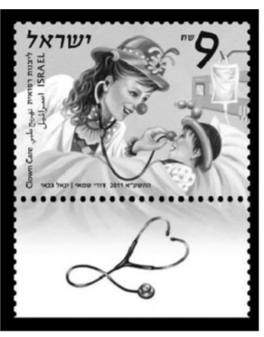
הבולים משמשים אמצעי אמנותי להעברת מסרים, רעיונות חברתיים, רעיונות מוסריים וכדו'.
מה המֶסֶר שרצו להעביר באמצעות בול זה?

פרק ב' הבעה
במסגרת שבוע הבריאות הבין-לאומי, החליט בית הספר להקדיש יום לימודים לעיסוק בבריאות באמצעות סדנאות, ובהן – סדנת צחוק. התבקשת להכין סיכום בעבור משתתפי הסדנה ובו מידע על השפעת הצחוק על הבריאות.
כתוב סיכום על השפעת הצחוק על הבריאות, בכתיבתך התבסס על שני הטקסטים.
הקפד על כתיבה מאורגנת ועל אזכור מקורות המידע בגוף הסיכום ובסופו (ביבליוגרפיה).
הקפד על דרכי מסירה מקובלות. כתוב בהיקף של כ-200 מילים.
המספר
כתבו את המספרים במילים:
- מבחינת גודל האוכלוסייה , ישראל מדוגרת כיום במקום ה-95 ___________________בעולם מתוך 227__________________________מדינות.
- בשנת 1948 _________________________________אוכלוסיית ישראל דורגה במקום ה-137_________________________בלבד.
- 4753000 ________________________________________מתושבי ישראל הם יהודים.

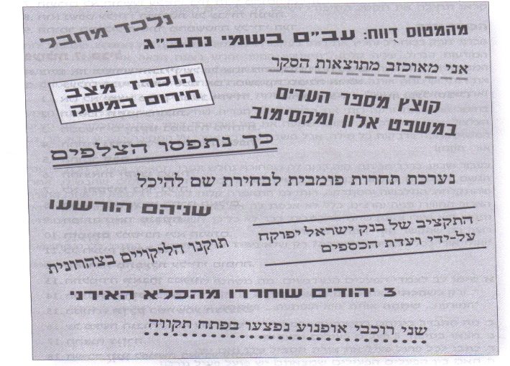
פעיל סביל

העתק מהתמונה כותרת סבילה
_____________________
הפוך את המשפט למשפט פעיל
____________________________________

